TEST WIEDZY Z KRAWIECTWA
- Który ze znaków określających warunki prasowania należy umieścić na wszywce odzieży uszytej z tkaniny syntetycznej ?
- rysunek żelazka z jedną kropką,
- rysunek żelazka z trzema kropkami,
- rysunek żelazka z dwiema kropkami.
- W celu prawidłowego przygotowania wykrojów odzieży na tkaninie typu sztruks, formy należy ułożyć:
a) w dwóch kierunkach,
b) w jednym kierunku z zachowaniem nitki prostej, c) w jednym kierunku, dopuszczalne odchylenie od nitki osnowy.
3. Którą maszynę specjalną należy użyć do chwilowego łączenia elementów wyrobu
odzieżowego ?
- fastrygówkę ,
- stębnówkę,
- overlock.
- Z jakiego materiału najlepiej uszyć letnia sukienkę?
- kretonu,
- flauszu,
- flaneli.
- W bluzce przedstawionej na rysunku konstrukcyjną zaszewkę piersiową przeniesiono na linię
a) boku,
b) podkroju szyi.
c) podkroju pachy.
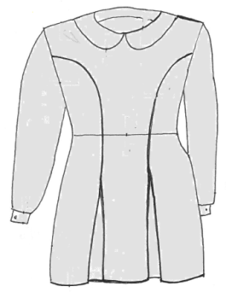
- Które symbole oznaczają pomiary obwodów ciała?
- os, opx ,obt,
- PcPl, Zko,
- SyTy, Zwo.
- Jaki układ szablonów zastosujesz dla tkaniny o nieokreślonym wzorze
- jednokierunkowy,
- dwukierunkowy,
- wielokierunkowy.
- Formy jakiej spódnicy przedstawia rysunek ?
- podstawowej,
- poszerzanej,
- z koła.
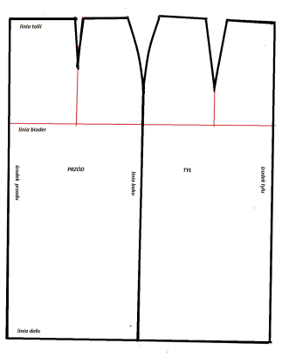
- Wymień 5 przepisów BHP obowiązujących w pracowni krawieckiej:
a)
b)
c)
d)
e)
10. Co przedstawia rysunek?
a) haftki,
b) zatrzaski,
c) rzepy.
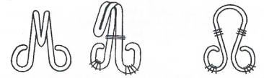
ZADANIE NA 6
Co oznaczają te rysunki
